CINNO Research | 预计2024年国内智能手机侧边指纹搭载率将提升至52%
2023.01.04 CINNO Research
摘要：CINNO Research统计数据显示，2022年第三季受苹果持续热销影响，指纹识别搭载率降至79%，其中侧边指纹占比最大为44%。我们预测，2024年度侧边指纹搭载率将提升至52%。
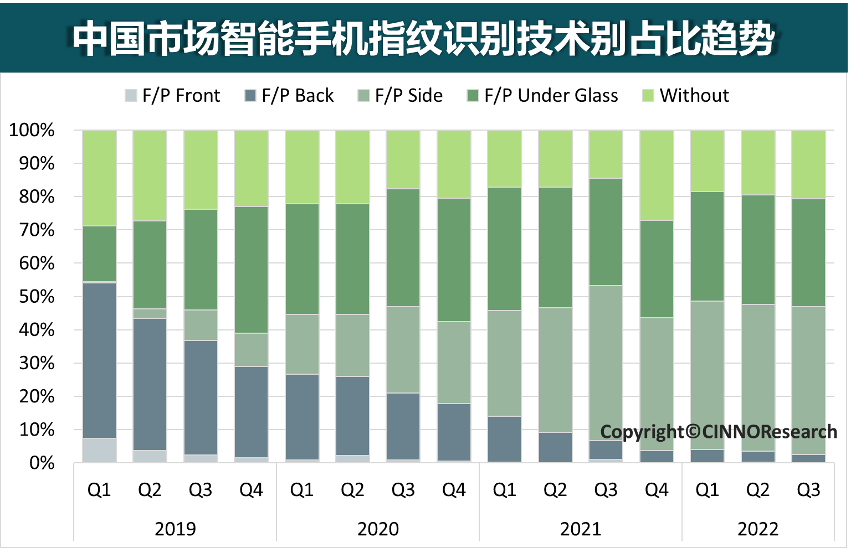
据CINNO Research统计数据显示，受苹果持续热销影响，2022年第三季度国内智能手机指纹识别搭载率降至79%，其中侧边指纹占比最大为44%。在前三季度指纹识别搭载率整体下行的情况下，侧边指纹均稳定保持着44-45%的高占比。
数据来源：CINNO Research月度中国市场智能手机指纹识别应用趋势报告
据CINNO Research统计数据显示，LCD智能机在2022年第三季度国内智能手机市场销量占比46%，而LCD侧边指纹渗透率高达86%，同比增长了5个百分点。侧边指纹已经成为中国LCD智能手机市场指纹识别的绝对主力，成熟的技术以及稳定的价格使得侧边指纹在中低端市场维持稳定的高份额。
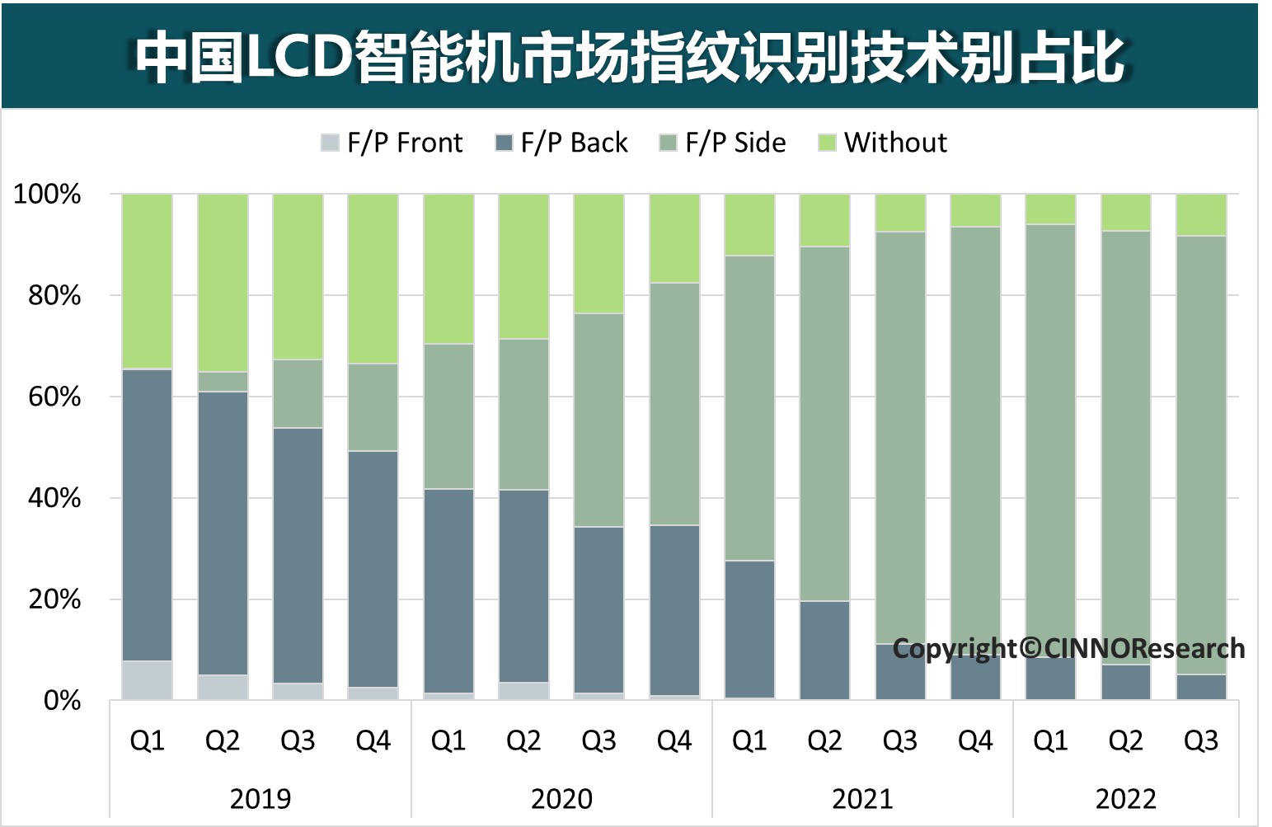
数据来源：CINNO Research月度中国市场智能手机指纹识别应用趋势报告
折叠屏手机同样也是侧边指纹的主要目标市场。当前国内外各大品牌均在积极发布折叠屏新机，2022年前三季度中国市场的折叠屏手机销量逆势增长，折叠屏的总体市场份额处于快速提升阶段，而目前侧边指纹在折叠屏手机中的渗透率超过9成。随着未来折叠屏渗透率进一步提高，侧边指纹搭载率还有望进一步提升。
2022年第三季度中国主流智能手机品牌中，荣耀、小米、vivo和OPPO的侧边指纹搭载率均超过5成，其中小米侧边指纹渗透率连续两年超过6成。

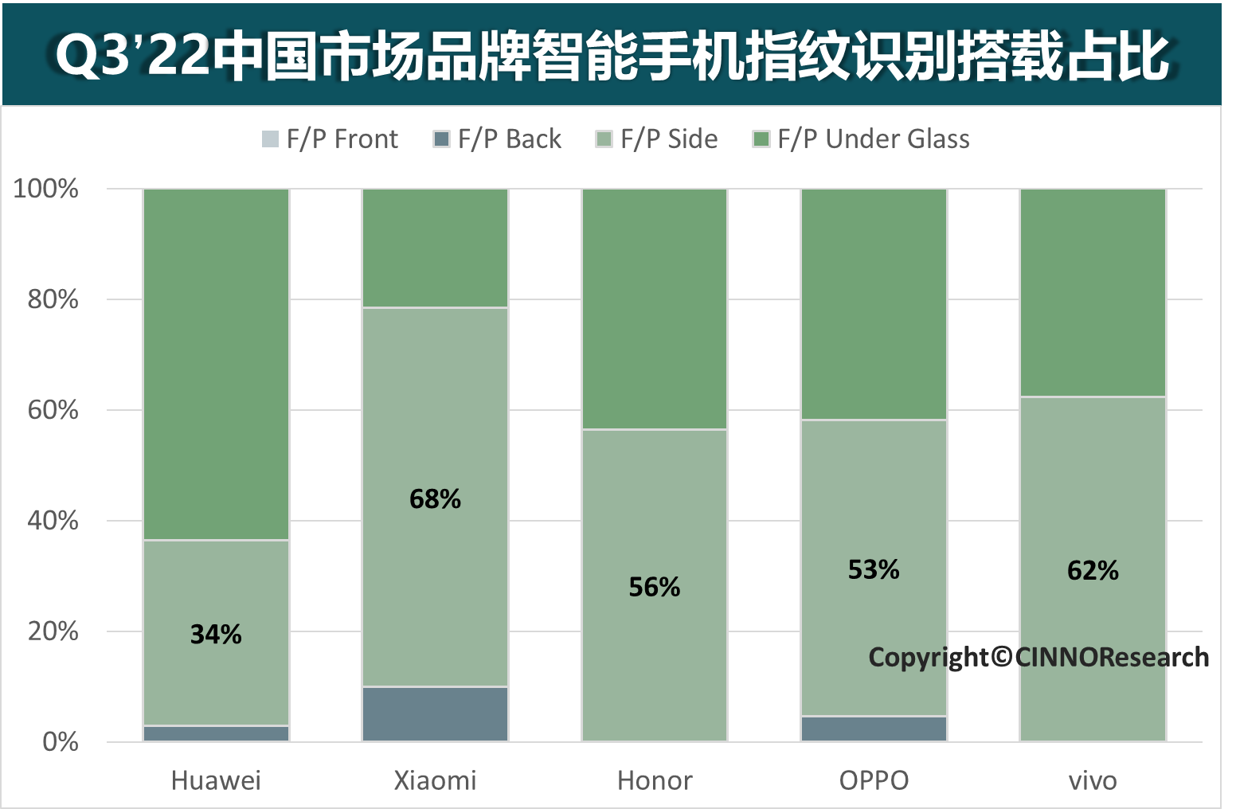
数据来源：CINNO Research月度中国市场智能手机指纹识别应用趋势报告
综合来看，近两年屏下指纹搭载率基本维持在30%水平，而后置指纹也已经淡出指纹识别市场，其份额大部分被侧边指纹抢占。侧边指纹自2021年第二季度成为应用量最大的指纹识别技术后，至今保持着4成以上的市场份额及继续增长的趋势。近年来不采用指纹识别的苹果机型持续热销导致指纹识别总体渗透率下行，屏下指纹所主要仰赖的非苹、非折叠系OLED手机市场受到挤压。从可搭配屏幕种类、整机空间利用率以及识别效率等方面来看，侧边指纹在短期内依旧是兼容性最佳的指纹识别技术。CINNO Research预测未来两年侧边指纹搭载率将进一步提升，在2024年渗透率预计达52%。
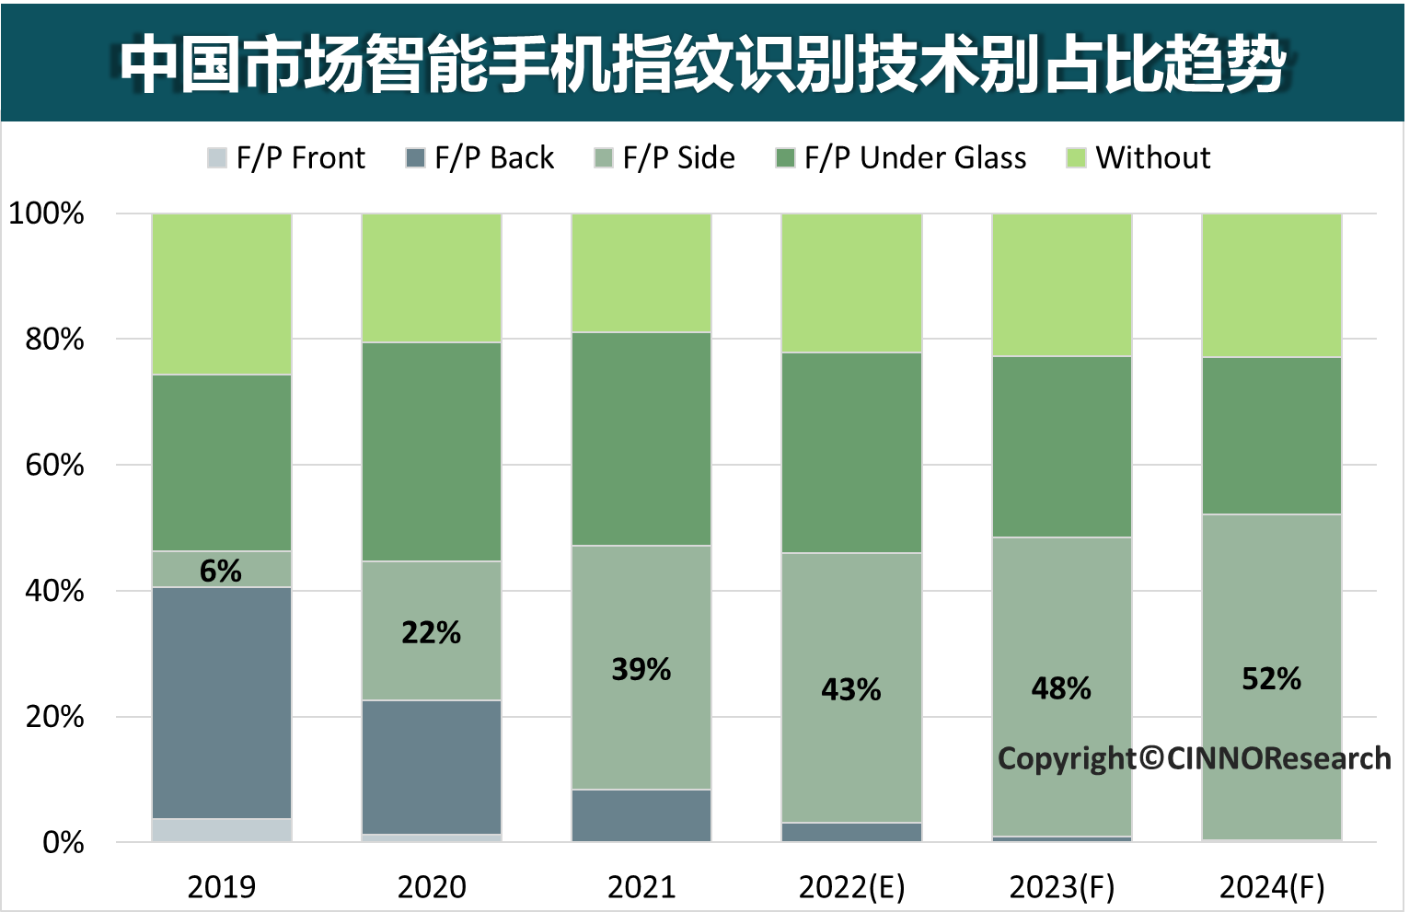
数据来源：CINNO Research月度中国市场智能手机指纹识别应用趋势报告

